岩手県学習定着度状況調査
ダッシュボードの使い方

岩手県教育委員会

更新：令和８年９月

目 次

I. CBTトライアルの概要 5
1. 搭載内容及び実施概要 5
(1) 岩手県学習定着度状況調査に向けた、児童生徒のCBT操作体験としての位置付け 5
(2) 岩手県学習定着度状況調査に向けた、学校のCBT実施体験としての位置付け 5
2. 教育課程上の位置付け 6
3. 学校における実施体制 6
4. トライアル実施スケジュール 7
II. 実施に向けた準備等 9
1. 利用環境の確認 9
(1) ネットワークに関する確認・対応 9
(2) 端末に関する確認・対応 9
(3) 学習eポータルアカウントの整備 11
2. 配信作業の流れ 13
(1) トライアルの実施日の設定 13
(2) トライアル実施で発生した事項への対応 13
3. 答案番号およびログイン票の準備 14
(1) 答案番号整理およびログイン票生成システムのダウンロード 14
(2) フォルダの内容 14
(3) 答案番号整理ファイルへの入力 15
(4) ログイン票の生成・印刷 16
III. CBTトライアルの実施 19
III－１ トライアルの事前準備 19
1. 実施日・実施時間の確認 19
2. 令和８年８月３日（月）から実施指定日前日 20
(1) 問題プログラムの配信（概要） 20
(2) 配信作業の流れ 21
(3) 配信可能な問題プログラム 21
(4) 具体的な配信手順 22
3. 教科調査・児童生徒質問調査実施指定日前日 27
(1) ログイン票の仕分け 27
(2) 調査前の最終確認 28
(3) 端末の再起動 28
(4) 教科調査・児童生徒質問調査の説明 29
III－２ CBTトライアルの実施 30
1. CBTトライアル実施指定日 ８月17日（月）～９月16日（水） 30
(1) CBTトライアルの実施（「学校担当者」の作業内容） 30
(2) 調査の実施（「教室監督者」の作業内容） 30
(3) 実施中の PC トラブルへの対応 38
(4) 学校担当者による実施状況の確認 40
(5) 「終了報告」の提出（本トライアルでは実施しません） 42
III－３ 実施指定期間に学校全体で実施ができなかった場合 43
1. 県教育委員会への連絡 43
2. 学校外実施・個別実施 43
(1) ログイン票の準備・配付について 43
(2) 実施について 43
IV. 採点について 45
V. 各種帳票の提供について 45
VI. CBTトライアルおよび岩手県学習定着度状況調査の実施に関するQ＆A 45

- ダッシュボードについて
  - 機能説明

岩手県がMEXCBTで行う学力調査等の結果を画面上で表示させたり、印刷用データを生成するためのものです。

  - 取得方法

School Engine グループウェア内の「キャビネット」から下記のフォルダにアクセスし、ダウンロードしてください。

「県学力調査関係」→「ダウンロード」→「ダッシュボード」

・学校用ダッシュボード
・教育委員会用ダッシュボード
※学校が教育委員会用ダッシュボードを使用しても、他の地域や学校のデータは見ることはできません。

 | ダウンロードしたZipフォルダは必ず「展開」してください。

取得したZipフォルダを右クリックし「すべて展開」をしてください。
展開をせずに各種ファイルを起動しても、正しく動作しない場合があります。

フォルダ内にある「Lib」などのフォルダは移動・削除しないでください。

取得したフォルダの内部の構成を変えないでください。（一部のファイルやフォルダを移動・
削除などしないでください）

  - フォルダの構成

展開したフォルダの構成は以下の通りです。

【学校用ダッシュボード】
ファイル名 | 種類 | 説明
survey-dashboard-school | HTMLファイル | 学校用・教科調査用ダッシュボード
Survey-dashboard-school-q | HTMLファイル | 学校用・質問調査用ダッシュボード
lib | フォルダ | ダッシュボードを動かすための各種ライブラリ

【教育委員会用ダッシュボード】
ファイル名 | 種類 | 説明
survey-dashboard-admin | HTMLファイル | 教育委員会用・教科調査用ダッシュボード
Survey-dashboard-admin-q | HTMLファイル | 教育委員会用・質問調査用ダッシュボード
lib | フォルダ | ダッシュボードを動かすための各種ライブラリ

- 実施に向けた準備等
  - 利用環境の確認
    - ネットワークに関する確認・対応
CBTトライアル実施日の前日までに、学校のネットワーク環境等について確認を行ってください。サイトにアクセスできない、画面が白くなり何も表示されない、テキストは表示されるが画像が表示されない、動画が再生されずグレー表示になるなどの事象が発生した場合は、Webブラウザやネットワーク環境をご確認ください。（⇒10ページ）
同時接続により回線の速度に不安がある場合には、学校内で分散実施するなどの工夫を検討してください。回線の速度に関する相談は、設置管理者にお問い合わせください。
また、フィルタリングが設定されている場合や、過去に別の調査等で実施したフィルタリング解除が一時的なものであり、再度解除操作が必要となる場合があります。解決しない場合は、学校のICT担当者や設置管理者にご確認ください。

    - 端末に関する確認・対応
CBTトライアルで使用する ICT 端末等について、実施前までに以下のような確認を行います。対応すべき事象があった場合に解消できるよう、トライアル実施日までに余裕をもってご確認ください。確認方法の詳細は、「令和８年度全国学力・学習状況調査」担当者会議の資料２－３（P.４-11） の記載に準ずることとし、下記のURLから資料を確認できます。 「令和８年度全国学力・学習状況調査」担当者会議（令和７年12月12日開催）
https://www.mext.go.jp/a_menu/shotou/gakuryoku-chousa/zenkoku/mext_00002.html

 文部科学省CBTシステム（MEXCBT）運用支援サイトもご活用ください。
MEXCBTに関する「よくある質問」も掲載していますので、必要に応じてご確認ください。
文部科学省CBTシステム（MEXCBT）運用支援サイト
https://support2.mexcbt.mext.go.jp/

確認事項 | 対応例 | 確認を怠ると生じうる不具合の例
端末に不具合が無いかの確認 | • 端末（バッテリ、画面、キーボード、カメラ、オーディオ等）の故障がないかを確認する。  • 端末の動作が重い場合は、不要なソフトウェアを削除する。  • アップデートや設定変更を反映するために端末を再起動する。 | • 端末の故障により、調査を正常に実  施できない。  • 端末の動作が重く、調査を正常に実  施できない。  • アップデートや設定変更が反映され  ない。
Webブラウザ・OSの  アップデート | • 各端末でWebブラウザ・OSが最新であることを確認し、最新でない場合はアップデートを実施する。  • 調査中にアップデートが実施されないよう、アップデートの時間帯の調整や使用帯域の制限を行う。 | • MEXCBTがWebブラウザ上で動作しな  い。  • 端末の動作やネットワークが重くな  る。
フィルタリングソ  フトの設定 | • フィルタリングソフトをアップデートして、バージョンを最新に更新する。  • MEXCBTで画像や動画が閲覧できない場合は、フィルタリングの設定を確認する。 | • MEXCBTにアクセスできず、調査が実  施できない。  • 画像や動画が表示できない。
MEXCBTへの接続確  認 | • MEXCBTに接続できることを確認する。  • 調査対象児童全員分のアカウントを割り当てているか確認する。 | • MEXCBTにアクセスできず、調査が実  施できない。  • 同じアカウントを共用すると、解答  が上書きされる。
予備端末の準備 | • 調査当日のトラブルに備えて、予備の端末を用意しておく。 | • 端末にトラブルが生じた児童が調査  を実施できない。  • 端末を自宅等に忘れた児童が調査を  実施できない。
ブラウザの拡大率・文字サイズ | • ブラウザの拡大率が「100％」（元のサイズ）、文字サイズが「規定のサイズ」になるよう設定する。 | • 問題文や図表等が適切な大きさで表 示されない。
スリープ機能等の 設定 | • 自動画面オフ、スクリーンセーバー、スリープ機能の時間設定等を解除する。 | • 操作しない間にログアウトしてしま う場合がある。
充電 | • 端末を充電する。 | • 調査中にバッテリ切れとなり端末が 使えなくなる。

    - 学習eポータルアカウントの整備
学習eポータルのアカウントが必要数（令和８年度の小学校５年生、中学校２年生の児童生徒人数分） 発行され、各児童生徒に割り当てられていることを確認してください。 転入等でアカウントが足りない場合は追加発行を行ってください。学校で発行ができない場合は、設置管理者・学習eポータル事業者等にご相談ください。アカウントの発行方法や転入生への対応については、学習eポータル毎に対応が異なります。具体的な操作方法は利用している学習eポータルのMEXCBT運用マニュアル「アカウント情報の管理について」等をご参照ください。（⇒8ページ） 転入前後で学習eポータルのアカウントを引き継ぐ場合にも、必ず転入先の学校に所属させるようにご注意ください。アカウントの所属する学校が異なる場合、利用する問題が異なり実施指定日に実施することができない場合があります。

年度更新作業について

令和７年度に児童生徒に割り当てた学習 e ポータルアカウントについては、年度更新作業がオンライン調査問題プログラムの配信までに間に合わない場合でも、調査を実施することが可能です。その場合、学習eポータルごとに対応が異なります。利用する学習 e ポータルの「学調簡易マニュアル」を確認の上、対応を行ってください。
ただし、問題配信後から調査実施前までの期間に年度更新作業を行うと調査が実施できなくなることがありますので、問題配信前までに年度更新作業が完了しない場合は、調査実施後に年度更新作業を行うようにしてください。

転入生への対応について

転入生の学習eポータル上の学年・学級の設定については、学習eポータルごとに対応が異なります。利用する学習eポータルのマニュアル等をご確認の上、対応を行ってください。また、転入等により、新しくアカウントを割り当てた児童生徒については、必ず学習eポータルにログインできることを事前に確認してください。

学習eポータルの操作・運用・お問合せ等について

本マニュアルでは、「まなびポケット」の操作（画面）を例に説明しています。ご利用している学習eポータルにより、操作や画面の名称が異なることがあります。
各社の運用マニュアルは、MEXCBT運用支援サイトのマニュアル・資料ページに掲載されています。各学習eポータルの操作については、利用している学習eポータルの提供事業者にお問い合わせください。

MEXCBT運用支援サイト: https://support2.mexcbt.mext.go.jp/
マニュアル・資料：https://support2.mexcbt.mext.go.jp/manual/
お問合せ：https://support2.mexcbt.mext.go.jp/contact/

各社のMEXCBT運用マニュアルは、概ね以下の構成となっています。
・はじめに
・サインイン及びアカウント情報の管理
・問題を配信する（教員向け）
・問題を解答する（児童生徒向け）
・結果を確認する（教員向け）
・結果を確認する（児童生徒向け）

アカウントを追加・変更等をした場合は、必ず学習eポータルにログインできること及び問題の配信対象となっていることを確認してください！

問題配信後に、配信対象となっている学年・学級・任意のグループに後からアカウントを追加（または所属変更）した場合、追加されたアカウントに対しても自動で問題が配信されるため、個別で配信作業を行う必要はありません。ただし、新しくアカウントを追加・変更した児童生徒については、必ず事前に学習eポータルにログインできることと、問題の配信対象になっていることを確認してください。

学年・学級未設定による問題プログラムの配信漏れに注意して
ください！
学年・学級の設定が必要な学習eポータルでは、転入生に学年・学級を正しく設定しない状態で問題プログラムを配信すると、当該転入生に問題プログラムが配信されない可能性があります。
調査を受ける児童生徒全員に確実に配信設定されているか、必ず確認をしてください。（設定の有無は学習eポータルによって異なります。）

  - 配信作業の流れ
    - トライアルの実施日の設定
各学校において、トライアル実施に関する日程を下記期間内に設定してください。
 | 目安となる期間 | 学校が実施する日（期間）  ※以下は学校が定めた期間を記入する欄としてご活用ください
問題配信準備 | 令和８年８月３日（月）  ～  児童生徒に解答をさせる日の前日まで
ログイン票の準備 | 令和８年８月３日（月）  ～  児童生徒に解答をさせる日の前日まで
トライアル実施  （生徒解答期間） | 令和８年８月17日（月）  ～  令和８年９月16日（水）
記述式採点システムによる採点 | 児童生徒が解答を終えた日  ～  令和８年９月18日（金）

    - トライアル実施で発生した事項への対応
８月17日（月）～９月16日（日）に実施したトライアルにおいて、実施に相当の時間を要した場合や音声の再生が正常に作動できなかった場合は、使用したICT端末等の設定や学校のネットワーク環境などに起因する何らかの問題がある可能性があります。本トライアルの結果を踏まえ、県学習定着度状況調査実施（10月）までに、設定の確認や見直し、児童生徒への指示内容を確認するなど、改善策の検討と実施をお願いします。
今回のトライアルでやむを得なく解答ができなかった児童生徒がいても問題ありません。

  - 答案番号およびログイン票の準備
    - 答案番号整理およびログイン票生成システムのダウンロード

以下のリンク（Googleドライブ）より必要なファイルをダウンロードしてください。
（学力のGoogleドライブ「県学調用」のリンク）
※今回のCBTトライアルで準備する児童生徒答案番号は原則、県学習定着度状況調査でも同じものを使用することとします。ただし、CBTトライアル実施時から県学習定着度状況調査の間に追加となる児童生徒がいる場合には、追加で番号を設定してかまいません。

    - フォルダの内容
ダウンロードしたZIPフォルダを展開すると以下のような構成となっています。

「MEXCBT用_ログイン票作成ツール_v01」フォルダ
→ 2dcode-generator-gor mexcbt.html（HTMLファイル）
R8_県学調_答案番号整理ファイル.xlsx（Excelファイル）
libフォルダ（ライブラリフォルダ）

※注意：libフォルダの保存場所やフォルダ名、中のファイルなどを変更しないでください。

    - 答案番号整理ファイルへの入力

「R8_県学調_答案番号整理ファイル.xlsx」に児童生徒情報を入力します。

      - 学校コードを設定します。
「設定」シートを選択し、黄色いセルを上から順番に選択します。

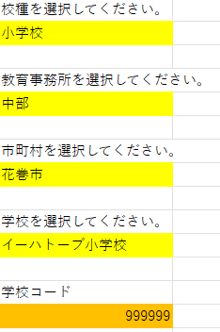
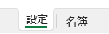

上から
順に選択

自動で
表示されます

      - 児童生徒名簿を作成します。
「名簿」シートを選択し、赤枠の中を入力します。

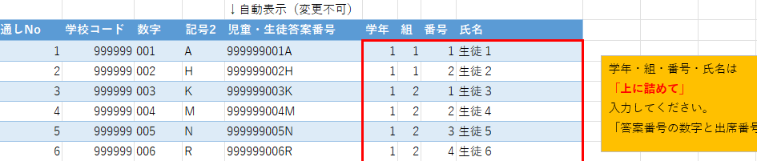

上に詰めて
入力してください
実際には実施しない予定の
児童生徒が入力されて
いてもかまいません。

入力し終えたら、上書き保存してください。

    - ログイン票の生成・印刷
ダブル
クリック
      - 児童生徒用「ログイン票」を作成します。
「2dcode-generator-for-mexcbt.html」をダブルクリックします。
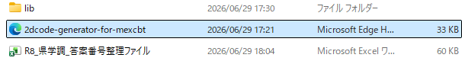

ブラウザ（EdgeやChromeなど）が起動し、以下のような画面が表示されます。
（これ以下の操作により、インターネット上に児童生徒情報が送信されることはありません。
操作しているパソコンの中のみで処理されています。）
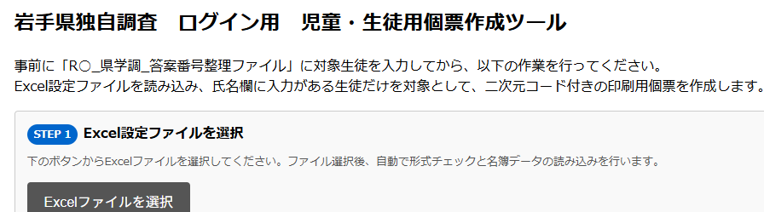

STEP1～STEP6まで表示に従って、操作してください。
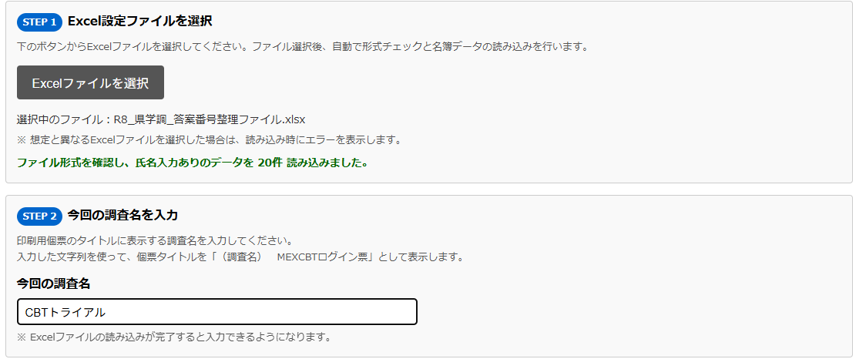
(3)で作成した
「答案番号整理ファイル」を
選択してください。

今回のトライアル用に
分かりやすい名前がオススメ

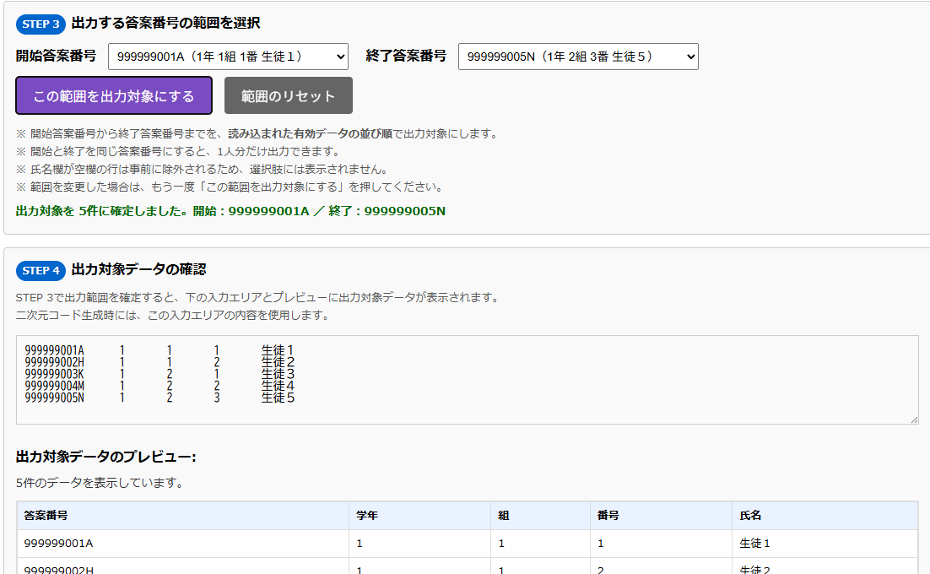
基本的には
１人１枚を使用する
出力範囲を設定し
このボタンを押す

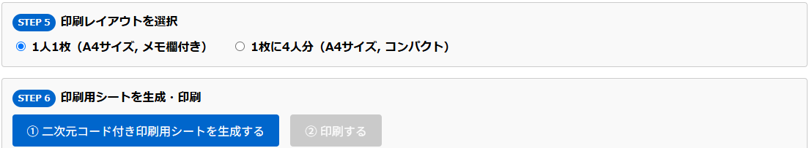
②を押すと
印刷メニューに進みます。

①を押すと下部にシートデータが生成、表示され、②のボタンが押せるようになります。

      - ログイン票の印刷
以下のような１人１枚（それぞれ氏名等の印字、個別の２次元コード）配付用シートが生成されます。そのまま印刷したり、PDFデータとして保存したりできます。

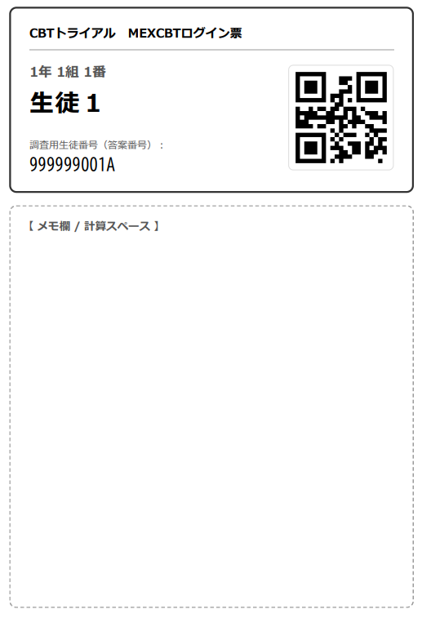
SAMPLE
ログイン票は調査中のメモ用紙・計算用紙として使用することができます。

- CBTトライアルの実施
              - トライアルの事前準備
  - 実施日・実施時間の確認
トライアルの実施日（期間）は令和８年８月17日（月）～９月16日（水）の間で学校が決定します。
複数日の期間を設定してもかまいません。

今回のトライアルでは、すべての解答を行う時間として20分程度を想定して問題を設定しています。
実施には、児童生徒の作業手順として

１人１台端末の準備・起動
→各学校の学習eポータルへのログイン
→配信された問題へのアクセス
→開始画面が開けていることを確認
→開始の合図でスタート（※家庭学習等での実施を指示する場合には不要）
→問題への解答
→終了画面の表示および終了ボタンの押下

が想定されます。
クラスごとに時間をずらして実施、家庭学習として家庭での実施を指示してもかまいません。

ネットワーク速度など懸念事項の検証

多くの児童生徒が一度にトライアルを実施することによる通信速度に関する懸念がある場合には、本トライアルを敢えて一斉に実施し、困難が生じるかどうか検証していただくことをお勧めします。
また、通信速度は学校だけでなく、ネットワークの仕組みによっては各自治体内での同時接続数にも影響される場合があります。所管の市町村教育委員会と連携の上、必要によっては複数校による同時実施の検証もご検討ください。

  - 令和８年８月３日（月）から実施指定日前日
８月３日（月）から実施指定日の間に、トライアル問題を配信します。
    - 問題プログラムの配信（概要）
トライアル問題は８月３日（月）から検索・配信可能となります。学校担当者は、トライアル実施前日の 15 時までに、教員アカウントにて学習eポータルにログインし、MEXCBTに接続してトライアル問題の検索、配信を行います。
具体的な操作手順は、学習eポータルにより異なりますので、各学習eポータルの「学調簡易マニュアル」の「３．問題を配信する（教員向け）」をご参照ください。

MEXCBTの利用時間について
問題プログラムの配信、実施、解答結果の確認等、MEXCBT を利用する操作については、原則平日の朝７時から 18 時までの間に行っていただくようお願いします。18 時以降夜間及び土日祝日については、緊急のメンテナンス等により、これらの操作ができなくなることがあります。
なお、システムメンテナンス等で MEXCBT の利用ができない場合は、文部科学省 CBT システム（MEXCBT）運用支援サイトトップページの「お知らせ」に掲載されます。
学習eポータルでのアカウント整備等に係る操作可能時間については、MEXCBT の利用時間とは連動していませんので、上記の限りではありません。学習eポータル各社のお問合せ先は、運用支援サイトの「お問い合わせ」ページに記載されています。
MEXCBT 運用支援サイト：https://support2.mexcbt.mext.go.jp/

    - 配信作業の流れ
⇒主な流れは学習eポータルによらず共通です。

トライアル問題プログラムは、以下の流れで学習eポータルから学校担当者が配信を行います。
①学習eポータルへのログイン
※教員用アカウントを利用してください。

②学習 e ポータルでテストグループを作成し、配信日時等の設定をする

③配信する問題プログラムを検索する
※８月３日（月）から検索可能となる予定です。

④配信する問題プログラムを確認する

⑤問題プログラムを配信する

学校担当者は、配信する問題プログラム、配信対象者、解答可能期間等を正しく設定してください。（具体的な配信手順（⇒22～26ページ））

    - 配信可能な問題プログラム
本CBTトライアルの問題プログラムは以下の通りです。

MEXCBTで検索する問題タイトル名称
（「トライアル、岩手県」など一部文字列でも可）
小学校用 | R8_CBTトライアル_小学5年国算質（岩手県作成問題）
中学校用 | R8_CBTトライアル_中学2年英数質（岩手県作成問題）

※配慮が必要な児童生徒に対しては通常の調査時間の 1.3 倍～1.5 倍を目安に児童生徒の状況等に応じて解答時間を延長し、各学校で測定して実施できるものとします。

    - 具体的な配信手順
ここでは、通常問題プログラムの配信に係る具体的な配信手順を説明します。

- 学習 e ポータルにログインし、MEXCBT連携アプリにアクセスする。
（画面はまなびポケットの例です）

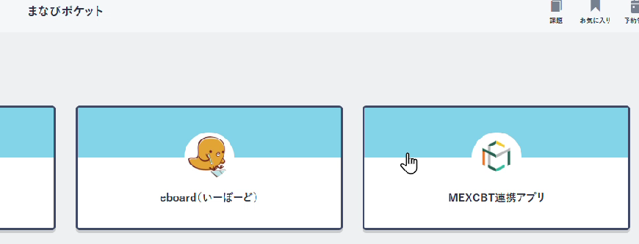

- 学習 e ポータルでテストグループを作成し、配信日時等の設定をする

◆新しいテストの設定

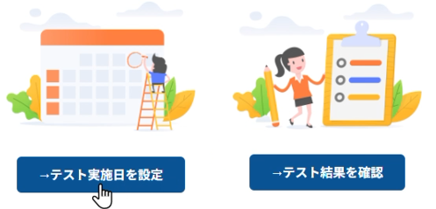

◆受検情報設定（学年、クラスの設定）
学年・クラスを設定
※中学校も同様の手順
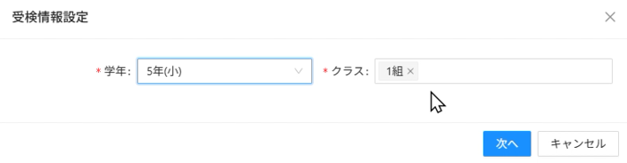

◆問題検索

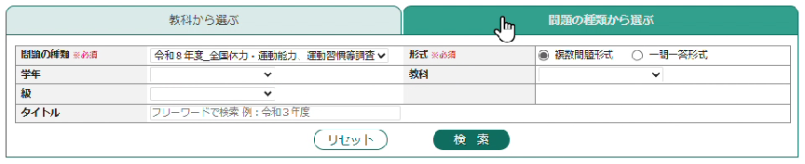
「問題の種類から選ぶ」
を選択

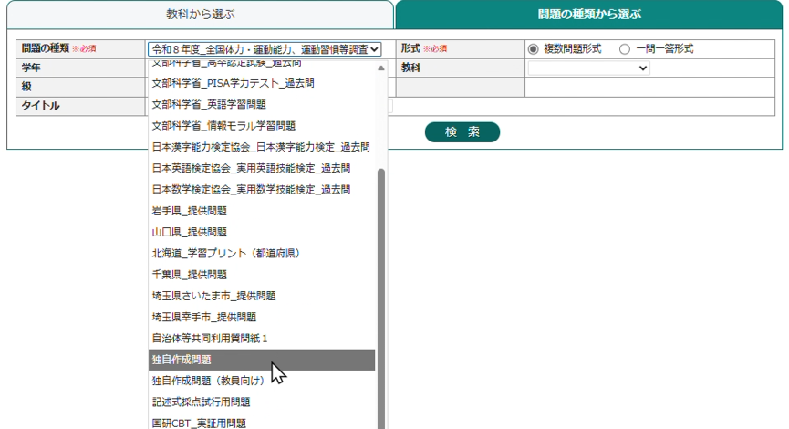
「独自作成問題」
を選択
「問題の種類」
プルダウンから…
「タイトル」欄に
「トライアル」などと入力
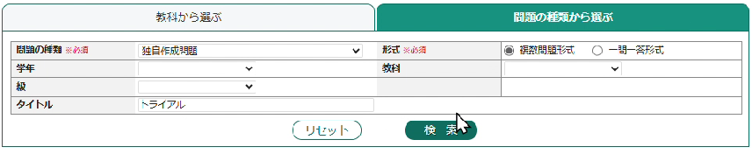
「検索」を
クリック

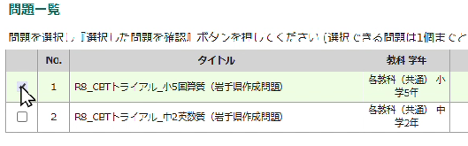
画面下部の「選択した問題を確認」
をクリック
該当する校種の問題を
チェック

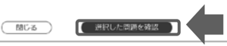

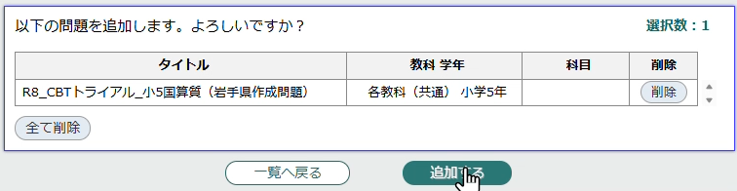
問題が正しく選択されたか確認し
「追加する」をクリック
テストコース名設定
任意の名前を入力可
児童・生徒が分かりやすい名前で
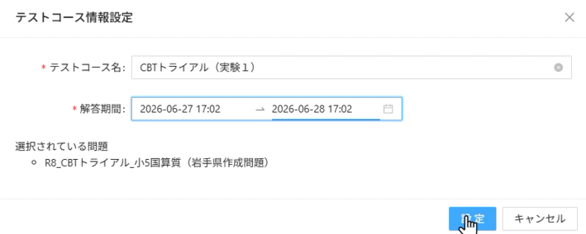
実際に解答する期間を設定する
（予備期間を設定する場合はそれを含む期間で）

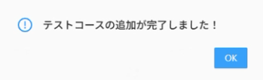
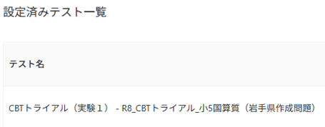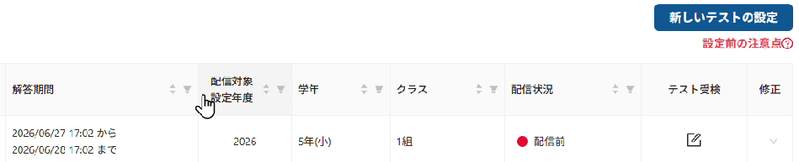
「テスト受検」で
受検内容を確認できます
※取扱い注意
受検期間前であれば
期間の「修正」と
テストの「削除」
ができます

テストグループの名称について
実施時に教室監督者が児童生徒にテストグループの名称を説明する場面があります。本マニュアルの監督用の台本ではテストグループの名称を「CBTトライアル」としていますので、特段の事情がなければここで設定するテストグループの名称はこの名称にしておくことを推奨します。

児童生徒用画面での表示タイミング
設定した解答期間まで、配信しても問題は表示されません。

◆配信対象者の設定
オンライン調査を実施する対象学級又はユーザーを選択します。通常は、「対象クラス」から、学級単位で選択をします。
本マニュアル⇒11ページ「II.1(3)学習eポータルアカウントの整備」の内容に留意しながら配信対象者を設定してください。

◆〔実証用学習eポータルまたはL-Gateの場合〕テスト種別の設定
「必修」を選択します。
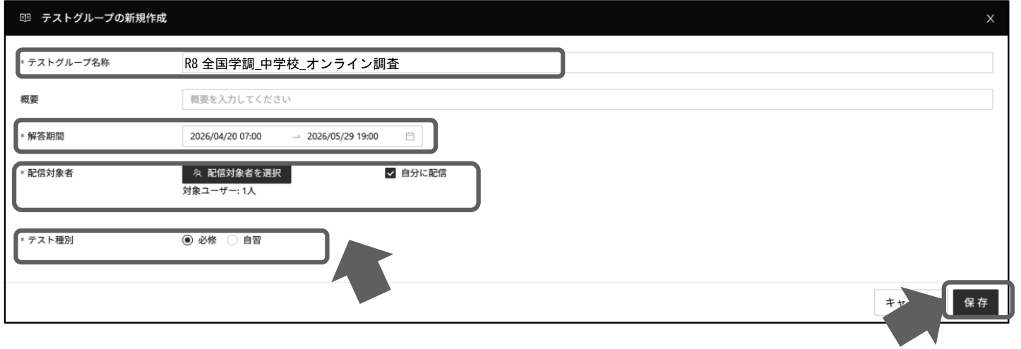

作成したテストグループの左端にある「＋」マークをクリックします。「テストを追加」をクリックすると、配信する問題を検索できるようになります。
作成したテストグループは、調査実施後、結果が返却されるまで削除しないでください。
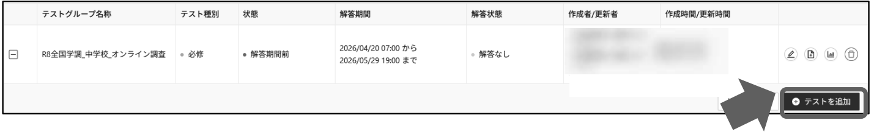

  - 教科調査・児童生徒質問調査実施指定日前日
    - ログイン票の仕分け
「ログイン票の印刷」で作成した「ログイン票」を準備・確認の上、学級ごとに仕分けてください。

「答案番号」の読み取り・入力について
配付する「ログイン票」には「①答案番号（６桁）＋（４桁）」と「②ログイン用二次元コード」が記載されています。
１．答案番号は、カメラで二次元コードを読み取って入力してください。
MEXCBTによる岩手県学習定着度状況調査は、児童生徒を特定できる情報は取得せず、答案番号のみで児童生徒の解答を管理します。答案番号の入力誤りがあると、問題プログラムを開くことができなかったり、他の児童生徒の答案番号と認識されて調査結果を正しく返却することができなかったりする場合があります。
入力ミスを防ぐために、答案番号の入力は【二次元コードの読み取り】で行うことを基本とします。

２．二次元コードを読み取れない場合のみ、答案番号を直接入力してください。
端末にカメラがついていない場合、カメラ機能が使用不能であることが判明した場合などには、答案番号を直接入力してください。直接入力の場合、入力ミスを防ぐため、「①答案番号（６桁）＋（４桁）」の入力を求めます（半角入力・アルファベットあり）。

３．カメラ機能による読み込みについて
カメラの使用を確認する画面でブロック・キャンセルなどをしてしまった場合は、ブロック・キャンセルを解除することも可能です。また、ブロック・キャンセルを解除したい場合については別途提供するQ&Aをご確認ください。（⇒45ページ）

    - 調査前の最終確認
学校担当者及び教室監督者は、連携して、教科調査・児童生徒質問調査が円滑に実施できるよう以下のような最終確認をしてください。
☐ 教科調査・児童生徒質問調査の問題プログラムが漏れなく配信されていることを確認する。
☐ 教科調査・児童生徒質問調査の実施指定日が、設定した解答期間内であることを確認する。
☐ 全ての対象児童生徒に問題プログラムがきちんと配信されているか確認する。
☐ 「ログイン票」が学級ごとに分けられていることを確認する。
☐ 【中学校のみ】英語「聞くこと」で使用するイヤホン・ヘッドセットが必要数あることを確認する。
☐ 教室監督者の作業詳細のうち、グレーの網掛け部分（⇒24ページ、テストグループの名称等、各学校によって読み上げ内容が異なる部分）を何と読み上げるか、学校担当者と教室監督者で確認する。
☐ その他、翌日の実施手順等を確認する。

    - 端末の再起動
事前に端末の再起動をすることで、円滑に実施できる可能性が高まります。ただし、端末の再起動には時間がかかる場合があるため、オンライン調査の実施指定日前日までに再起動を行うようお願いいたします。
オンライン調査実施指定前日までの再起動が難しい場合は、調査当日の実施開始前までに適切なタイミングで再起動を行うことをご検討ください。

    - 教科調査・児童生徒質問調査の説明
教室監督者は、CBTトライアルの実施前に、児童生徒に対して調査の目的、内容、及び調査結果の取り扱いについて必ず説明を行ってください。
CBTトライアルの説明
●CBTトライアルは10月に実施する令和８年度岩手県学習定着度状況調査の操作体験・操作練習の一環であること。
●調査の内容
●調査の時間割
●児童生徒一人一人の調査結果は、後日提供されること
また、必ず持ち物について連絡してください。
教科調査・児童生徒質問調査（オンライン調査）の実施指定日に必要な持ち物
●筆記用具
●ICT端末（ICT端末を持ち帰らせている場合は、MEXCBTへの接続が可能な ICT端末を、充電した上で忘れずに持ってくること）
●【中学校のみ】イヤホンまたはヘッドセット（「聞くこと」の調査で生徒が所持するイヤホン等を使用する場合は、イヤホン等を忘れずに持ってくること）

              - CBTトライアルの実施
  - CBTトライアル実施指定日 ８月17日（月）～９月16日（水）
    - CBTトライアルの実施（「学校担当者」の作業内容）
実施日当日は、以下の台本を参考にして調査を進行してください。遅刻した、あるいは、別スケジュールで実施する児童生徒には、適宜調査の進行方法を説明してください。
なお、以下に示す画面イメージやボタン名等は、実証用学習eポータルを使用した場合のものです。ご利用の学習eポータルによって表示される画面やボタン名称は異なる場合がありますので、詳細については各学習eポータルの「学調簡易マニュアル」をご確認ください。

    - 調査の実施（「教室監督者」の作業内容）
（ア）「教室監督者」の作業の流れ
教室監督者は、以下の手順で各学級における調査を実施します。

準備（１０分程度） | 端末の起動 | ・児童生徒と一緒に操作を進められるよう、準備してください。
準備（１０分程度） | 学習eポータルからMEXCBTにアク  セス  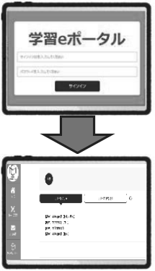 | ・児童生徒は学習 e ポータルにアクセスし、ログインします。  ※開始する前に、児童生徒が全員ログインしていることを確認する時間を設けてください。
準備（１０分程度） | ログイン票の配付・答案番号の入力  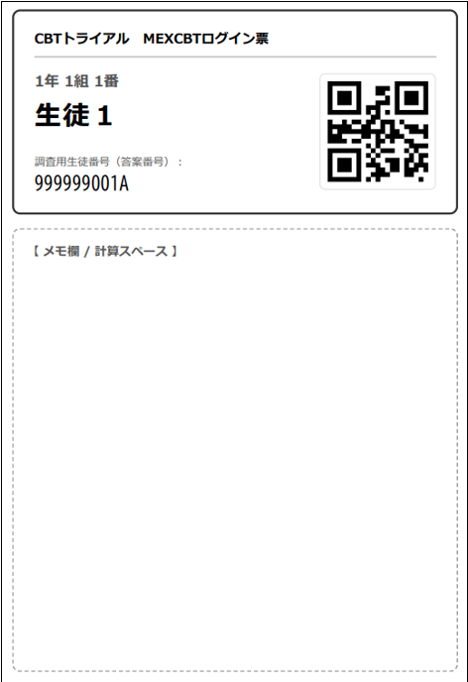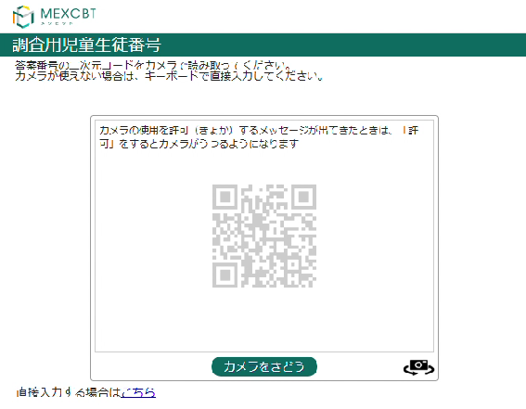 | ・児童生徒にログイン票を配付し、ログイン票に記載されている、組・出席番号・名前を確認させてください。  ・ログイン票の二次元コードを用いて、答案番号を入力します。
トライアルの実施(約２０分） | 小学校「国語」「算数」「質問調査」  中学校「英語」「数学」「質問調査」  の実施  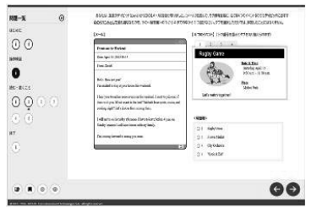 | ・１つの問題プログラム内で各教科および質問調査を全て実施します。
トライアルの実施(約２０分） | 解答提出  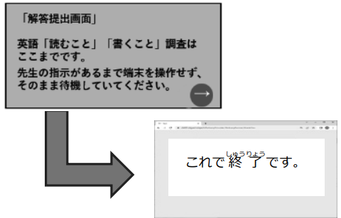 | ・各児童生徒が解答提出画面から、提出終了画面（「これで終了です」の画面）に到達したことを確認してください。
児童生徒への連絡 |  | ・10月に実施する岩手県学習定着度状況調査でも同じように教科調査、質問調査が行われることを伝えてください。

（イ）「教室監督者」の作業詳細
＜準備＞
□：教室監督者の作業
●：児童生徒への指示
作業内容  （端末画面等） | 作業チェック項目（□印）  進行のセリフ（●印）
【中学校のみ】  １)イヤホン・ヘッドセットの準備 | □イヤホン・ヘッドセットが、対象生徒分あるか確認する。
２)児童生徒の着席の指示 | □全員を着席させ、出欠を確認する。
【中学校のみ】  ３)イヤホン・ヘッドセットの配付・接続  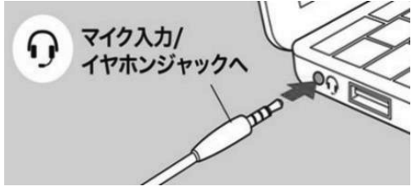 | □イヤホン・ヘッドセットを配付し、端末に接続するように指示する。  ●『イヤホン・ヘッドセットを配ります。配られた端末に挿してください。正しく挿入されていないと、音がきこえない場合があるので、奥まできちんと挿入してください。』  ※生徒個人のイヤホンを活用する場合は、同じタイミングで準備するように指示してください。
４)学習eポータルへのログイン状態の確認 | □端末と学習 e ポータルへのログイン状態の確認。  ●『端末の充電は十分ですか。』  ※端末の充電が十分でない児童生徒がいたら、調査実施中に電源が切れないよう、充電器に接続するなど対応してください。  ●『学習eポータルに、自分のIDでログインしているか確認ください。』  ●『学習eポータルにログインできていない人はログインし直してください。』  ●『学習eポータル以外のタブを閉じてください。』  □端末に調査問題が配信されていることを児童生徒に確認させる。  ●『「CBTトライアル」が配信されていますか。』  ※「CBTトライアル」は、問題配信時に作成したテストグループ名です。本マニュアル⇒24ページと異なるテストグループの名称を設定した場合は、その名称で指示してください。
５) 「ログイン票」の確認 | □「ログイン票」を出すように指示する。  ●『前の時間に配付した「ログイン票」を出してください。』
６) 問題選択の指示  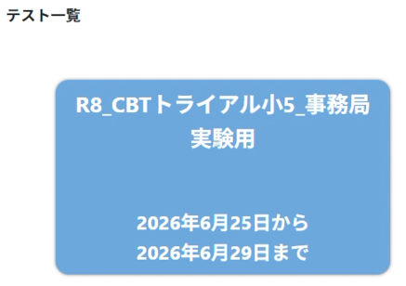 | □オンライン調査の選択を指示し、答案番号を入力する画面を表示させる。  《まなびポケットを使用している場合の例》  ●『まずは配信されている「CBTトライアル」をクリックしてください。』  ※「CBTトライアル」はオンライン調査実施前日に学校担当者と確認した内容としてください。（⇒24ページ）  ●『別のタブで問題が開きましたか』  ●『画面がなかなか変わらない人は端末を操作しないで、待ってみてください。』  ●『画面が白いままの場合は、学習 e ポータルから一度ログアウトして、再度ログインし直してください。』
７)オンライン調査答案番号の入力  （番号が表示されていない場合）  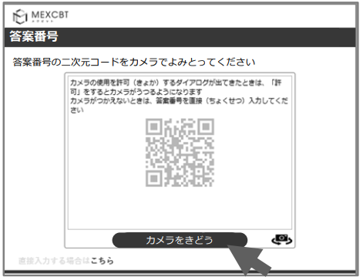  「カメラをきどう」  （「直接入力する場合はこちら」を押した場合の画面）  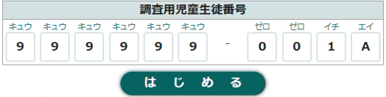 | □「ログイン票」の②ログイン用二次元コードをカメラで読み取らせる。  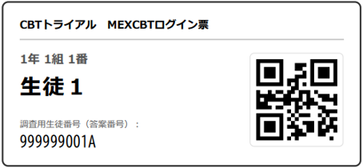  SAMPLE  ●『緑の「カメラをきどう」をクリックして、二次元コードをカメラで読み取ってください。「カメラの使用を許可しますか」と表示された場合は、「許可（する）」をクリックしてください。』  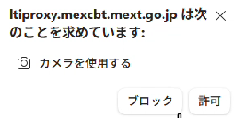  ●『番号が自動で入力されましたか。カメラが起動しない人は手を挙げてください。』  ※カメラが起動しなかったり、ログイン用二次元コードを利用して答案番号の入力ができなかったりした場合は、左下の「直接入力する場合はこちら」をクリックして、直接入力の画面に切り替え、キーボード等を使用して「①答案番号」欄に記載の 10 桁の英数字を半角で手入力するよう指示してください。
８)ログイン票についての説明 | □ログイン票をメモ用紙として使用してよい旨の説明。  ●『調査時には、「ログイン票」にメモをとっても構いません。』
９)「表紙画面」の表示  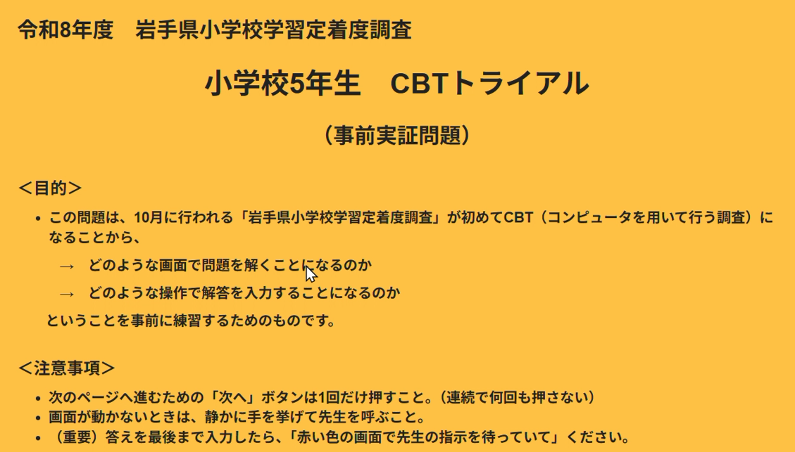  ※画面は小学校の例 | □端末で「表紙」の画面を表示させる。  【小学校】オレンジ色／【中学校】緑色  ●『ログイン票と同じ番号が入力されたら、「はじめる」をクリックしてください。』  ●『「表紙」の画面が表示されるまで、説明を読みながら、待っていてください』
11）【中学校のみ】イヤホン・ヘッドセットの着用、音量確認と操作練習の指示  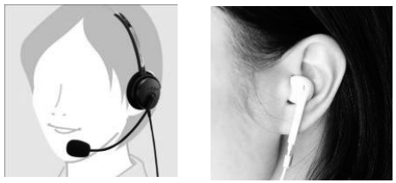  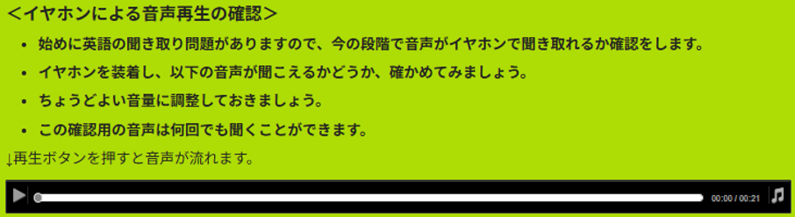  ↑緑色の画面（待機） | □イヤホン・ヘッドセットを着用させ、待機させる。  ●『イヤホン・ヘッドセットを正しく耳に着用し、画面下の音声再生ボタンの矢印をクリックし、音量確認と操作練習を実施してください。』  ●『音量は音声を確認しながら調整してください。音声は何度でも聞くことができます。音が聞こえない場合は、挙手をして知らせてください。』  ●『音声の確認が済んだら、次の画面には進まずに待機していてください。』
12)＜注意事項＞の説明 | □「表紙画面」で待機させる。  ●『【小学校】オレンジ色／【中学校】緑色 の画面、「CBTトライアルの表紙」が表示されていますか。』  □全員の端末で「表紙画面」が表示されたら、画面に表示されている注意事項を読み上げて確認する。  ●『注意事項を確認します。  ・間違えて途中で画面を閉じてしまった場合や、画面が固まってしまうなどのトラブルがあった場合は、もう一度学習eポータルから問題を開きなおすと、閉じたところから続きを解答することができます。  ・解答の途中で、次のページが表示されない、解答の操作ができないなどトラブルが発生した場合は、手を挙げて知らせてください。  ・【中学校のみ】最初に「聞くこと」問題があります。画面が切り替わったら問題文を読み、再生ボタンを押してください。  ・【中学校のみ】音声は 1 回しか再生できません。音声を途中で止めることや、早送り・巻き戻しなどはできません。  ・メモをとっても構いません。  ・全ての問題を解き終わり、赤色の＜解答終了＞の画面まで進んだら、先生の指示があるまで見直しするなどして待っていてください。

＜CBTトライアルの実施＞
１) トライアルの開始  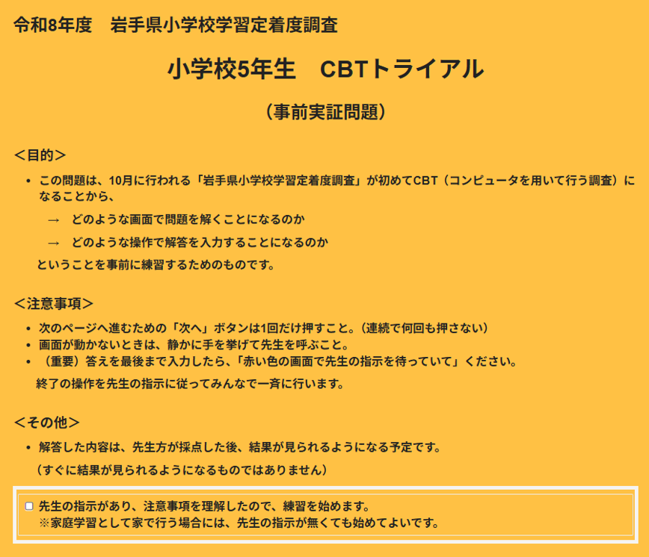  ↑オレンジ色／緑色の画面  （下部でチェックを入れて進む） | □CBTトライアルの開始  ●『それでは、「先生の指示があり、注意事項を理解したので、解答を始めます。」の左のボックスにチェックを入れ、右下の矢印をクリックしてトライアルの解答を開始してください。』  ●『次のページからは、自分のペースで右下の矢印をクリックして、解答を進めてください。』
２) 見直しの指示  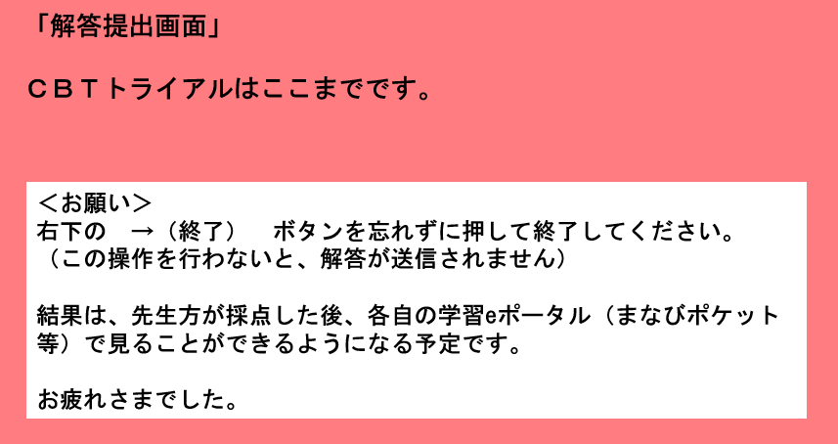  ↑赤色の画面 | □トライアルの解答を終了しそうな児童生徒が出始めたら、見直しをして待っているように声掛けをしてください。  ●『赤色の画面まで進んだら、先生の指示があるまで、見直しをして待っていてください。』
３) 全員が「解答提出画面」になるまで待機  ↑赤色の画面 | □全員が赤色の「解答提出画面」まで進み待機しているか確認してください。  ●『赤色の画面まで進んだら、先生の指示があるまでそのまま端末には触れずに待っていてください。』  ※間違って時間前に右下の矢印を押した場合には、「次のページを表示します。よろしいですか。」と表示されますので、「キャンセル」をクリックするよう指示してください。
４) 解答提出  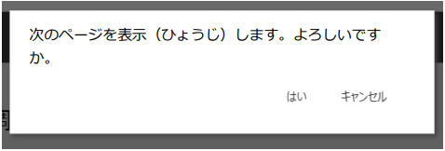 | □各児童生徒の端末で赤色の「解答提出画面」が表示されたら、解答の提出を指示する。  ●『それでは、赤色の画面の右下の矢印を押してください。「次のページを表示します。よろしいですか。」と表示されますので、「はい」を押すと、次のページで解答が提出されます。』  ※各児童生徒が円滑に解答を提出できるよう、少しずつ時間をずらして提出させるなど、各学校において工夫をお願いします。  ※赤色の「解答提出画面」に到達するのが遅れている児童生徒がいる場合は、先に他の児童生徒だけ解答を提出させ、遅れている児童生徒の解答提出は個別に確認することとしても差し支えありません。  ※赤色の「解答提出画面」の矢印を押して次のページに進むと、解答データが送信されます。提出が終わっておよそ５秒経過すると、自動で次のページに遷移します。
５) 解答送信  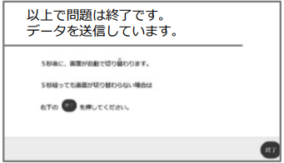 | □自動で切り替わらない児童生徒がいた場合は、右下の緑の「終了」をクリックするように指示をする。  ※自動で切り替わらない場合、児童生徒が自分で「終了」のボタンを押さないとデータの送信がされませんので、ご注意ください。
６) 終了確認  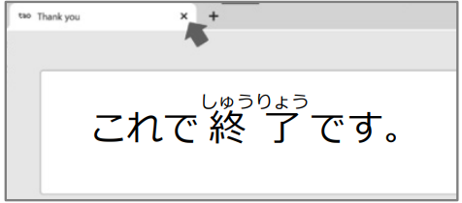  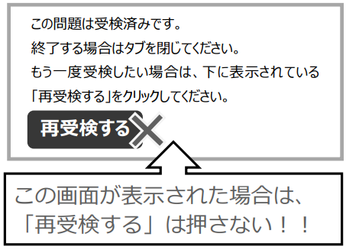 | □各児童生徒の画面が「これで終了です。」の画面になっていることを確認し、児童生徒にブラウザを閉じさせる。  ●『解答を提出して、「これで終了です。」という画面が表示された人は、先生が確認します。先生の確認が終わった人からブラウザのタブを閉じてください。』  ※児童生徒が教員の確認を待たずにブラウザを閉じてしまった場合は、再度⇒32～34ページ４)～９)の手順によりトライアル問題を開かせてください。最後まで終えていた場合は、左のような画面が表示されるので、「再受検する」は押さずにブラウザのタブを閉じて終了させてください。  ※最後まで終えていない場合は続きから再開されますので、７)解答送信まで進めて解答データを送信させた後、上の「これで終了です。」の画面が表示されていることを確認してから、ブラウザのタブを閉じさせてください。
７）イヤホン・ヘッドセットの回収 | 【中学校のみ】□イヤホン・ヘッドセットを回収する。（必要な場合）  ※イヤホン・ヘッドセットが生徒全員分なく、一斉実施ができない場合は、ここで回収したものを、別のグループに渡して英語「聞くこと」を実施してください。
８) CBTトライアル終了 | □CBTトライアルが終了したことを伝達する。
９）ログイン票の回収 | □ログイン票を回収する。
10)片づけ | □端末の片づけをさせる。

＜報告＞
１)ログイン票の提出 | □学校担当者に、実施学級のログイン票を提出する。
２)報告 | □実施児童生徒数、実施できなかった児童生徒数とその理由（端末やシステムのトラブル、欠席・遅刻・早退等）、その他トラブル等を確認し、学校担当者に報告する。

実施中の監督について
教室などでのトライアル実施中は教室の後方に立ち、児童生徒が他のアプリを立ち上げたり、画面を切り替えたりしないよう、そのような児童生徒がいれば声掛けをするなど、監督してください。また、後方から監督する際には、画面の色を確認することで、児童生徒の進み具合を把握することができます。

「ログイン票」の回収について
- ログイン票は原則回収することとしますが、この後別に使用する場面は無いため、受験者確認等にご活用いただき、不要になったらシュレッダー処理により破棄してかまいません。
- 解答時のメモや計算過程を事後指導に使用してもかまいません。
- 10月に実施する岩手県学習定着度状況調査の際にも同様のログイン票を使用しますが、改めて印刷して配付することとします。
- 答案番号は、原則としてCBTトライアルと岩手県学習定着度状況調査の両方で共通の番号を使用することとします。（答案番号整理ファイル（エクセル）を共用するため）

    - 実施中の PC トラブルへの対応
実施中のICT端末のトラブルについては、以下を参考にして対応してください。

- 解答中に画面に何も表示されない、画面が白くなった
ブラウザのリロードボタンやキーボードの「F5」キーを押して、画面を更新してください。
又は、使用するブラウザを「Microsoft Edge」、「Apple Safari」、「Google Chrome」のいずれかの最新バージョンを利用してください。

- 解答欄に入力できなくなった
解答欄以外の場所をクリックしてから、再度解答欄に戻ってください。
ブラウザのリロードボタンやキーボードの「F5」キーを押して、画面を更新してください。
又は、解答画面の右下の「→」ボタンをクリックして次の問題のページへ移動し、時間をおいてから前の問題に戻ってみてください。

- 調査の途中で画面を閉じてしまった、画面が固まって操作ができない画面に「403Forbidden」と表示された
一度ブラウザを閉じ、もう一度学習eポータルからMEXCBTに接続し、問題を開き直してください（必要に応じ端末を再起動してください）。それでも接続できない場合は、予備端末等を使用して、当該児童生徒のアカウントで学習eポータルにログインし、MEXCBTに接続し、問題を開き直してください。中断したところから再開できます。

- 調査の途中で ICT 端末の充電が切れた
予備端末等を使用して、当該児童生徒のアカウントで学習eポータルにログインし、MEXCBTに接続し、問題を開き直してください。中断したところから再開できます。

- 画像が表示されない
校内の情報（ICT）担当者と状況を確認の上、フィルタリングソフトの設定を確認してください。学習 e ポータルへログインできない場合や 、 問題（調査） プログラムの画面が開かない場合等は、以下のドメインについて、フィルタリングやポップアップブロック、ファイルサイズ等の制限がかかっている場合があります。
MEXCBT 関連：https://*.mexcbt.mext.go.jp
調査実施中にすぐに改善することが難しい場合は、後日実施を検討ください。

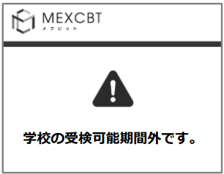
- 調査問題を開くことができない
実施指定日以外の実施はできません。「学校の受検可能期間外です。」というメッセージが表示された場合は、実施指定日を確認してください。
正しい実施指定日に実施しているのに表示される場合は、調査コールセンター（○○○-○○○-○○○○）へご連絡ください。

- その他のエラー
問題を複数のタブで開いている場合（「TAO」というタブが複数表示されているなど）には、エラーや予期しない動作が生じます。一度全てのタブを閉じ、もう一度学習eポータルからMEXCBTに接続し、問題を開き直してください。
また、学習eポータルのアカウントは必ず一人一人割り当てられたものを使用することが必要です。複数人が同じ学習eポータルアカウントでログインした場合、途中で終了したり予期せぬ動作が生じたりします。予備の端末などを利用する場合でも、必ず自分自身の学習eポータルのアカウントでログインするよう徹底してください。

    - 学校担当者による実施状況の確認

提出が完了していない児童生徒の解答は採点できません。
テスト管理の画面から、対象者と実施結果を確認し、調査を実施した全ての児童生徒の解答が提出されているか確認し、採点が必要な未提出のデータがある場合は、必ず提出を完了させてください。
作成したテストグループは、実施後、削除しないでください。削除してしまうと、確認ができなくなります。

調査日当日における実施状況の確認・解答データの提出
CBTトライアル各調査の実施後すぐに、児童生徒の解答データ提出が完了しているかを確認してください。
教室監督者は、各調査を終了する前に、児童生徒の画面が「これで終了です。」となったことを確認し、調査を終了する手順としていますが、学校担当者が確実に解答の送信を確定させるために調査の終了直後にこの作業を実施してください。
解答人数が実際の実施人数より少ない場合や結果確認画面が表示されない場合は、解答データの提出が完了していない可能性があります。再度、児童生徒にアカウントで調査プログラムを開かせ、解答データの提出を完了させてください。その上で、再度解答人数等をご確認ください。
※提出が完了していない児童生徒の解答は採点できません。

（操作例：実証用学習eポータルの場合）
①教員は、学習eポータルの「MEXCBT テスト管理」から、「CBTトライアル」のテストグループの右に表示されている、対象者と実施結果を確認するためのボタン（棒グラフのマーク）をクリックします。
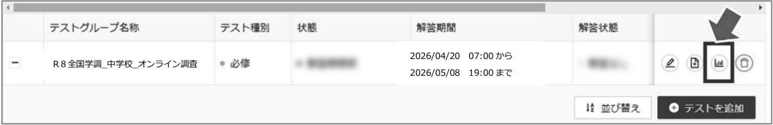

②配信対象者の一覧と実施状況が表示されるので、「学習の進捗」欄又は「テスト結果」欄にて完了しているかを確認します。完了していない児童生徒がいたら、再度、当該児童生徒に調査プログラムを開かせ、解答データの提出を完了させてください。（⇒35～36ページ）解答状況がすぐに反映されない場合があります。
「学習の進捗」欄 | 「テスト結果」欄
CBTトライアルを完了した場合は、「１／１テスト完了」等、分数の分子の部分が１になります。「０／１テスト完了」となっている場合は完了していません。  ※分子は完了したテスト数、分母は配信しているテスト数になります。 | 「０／０採点完了」又は「０／０採点待ち」となっている児童生徒は、解答データの提出が完了しています。  ※提出が完了していない場合は、「―/０」となっています。
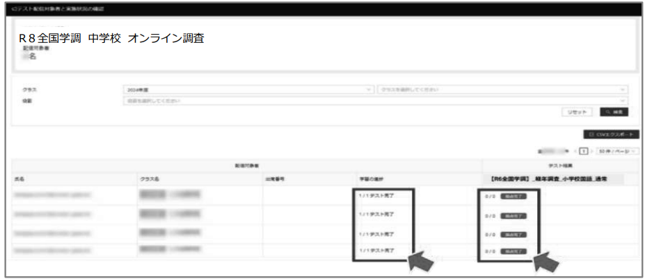

③解答データの提出が未完了だった児童生徒の提出が終わったら、調査プログラムのタイトル(「CBTトライアル」等）をクリックすると、実施状況の集計表が表示されます。解答者数等を見て、提出漏れがないか確認をしてください。提出が完了していない児童生徒の解答は採点できません。
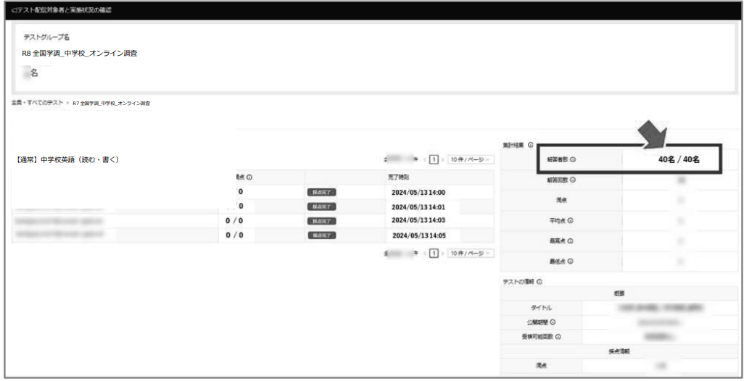

④確認を終了する場合は、タブを閉じてください。

調査・採点期間外に受検した場合の解答データについて
解答期間最終日9月16日（水）以降の解答、および、採点期間最終日9月18日（金）以降の採点については、本トライアルにおいては対応できません。
岩手県学習定着度状況調査の際には、解答予備期間の設定、および採点状況確認等を行いながら全学校がスムーズに実施できるよう計画しています。

    - 「終了報告」の提出（本トライアルでは実施しません）
担当者 | 調査責任者 | ○ | 学校担当者 | ― | 教室監督者 | ―
本トライアルでは各学校からの終了報告は実施しませんが、10月に行う岩手県学習定着度状況調査においては、下記の要領で実施する予定です。

【以下、参考資料】
令和８年９月頃に県教育委員会から発出される事務連絡「令和８年度岩手県学習定着度状況調査の「調査終了報告」について」が、設置管理者である市町村教育委員会から展開され、調査実施状況の確認のための「調査実施報告」を提出するためのオンライン解答URLと共に届けられる予定です。
調査終了後、事務連絡を確認の上、調査実施日翌日の 12 時までに当該URLから「調査終了報告」を提出してください。

「調査終了報告」の提出方法やそれに関する問合せは、コールセンターではなく、事務連絡の展開元である県教育委員会までお願いします。

              - 実施指定期間に学校全体で実施ができなかった場合
  - 県教育委員会への連絡

学校としてCBTトライアルが実施指定期間に実施できない事情が生じた時点（当日、欠席等により調査実施児童生徒が０人になった場合も含む）で連絡してください。

学校外実施・個別実施の手順については、次章を確認してください。

  - 学校外実施・個別実施
    - ログイン票の準備・配付について
ログイン票の印刷（18ページ）により作成した「ログイン票」を準備し、学校外実施（個別実施）対象児童生徒に配付してください。

    - 実施について
実施場所によって、実施方法が異なります。

- 学校で実施する場合
担任等が児童生徒に「ログイン票」を配付し、表示内容を確認させてから、「教室監督者の作業詳細（32ページ）」を活用しながら、学校で適宜指示をしてください。
調査実施後は、「ログイン票」を回収し、通常の児童生徒と同様に「ログイン票保管封筒」に入れ、金庫等で厳重に保管してください。

- 学校外（自宅等）で実施する場合
対象児童生徒の「ログイン票」とイヤホン等（必要な場合）を児童生徒に配付し、学校の実施指定期間を伝えてください。
実施方法については、「教室監督者の作業詳細（32ページ）」を参考にしながら、学校で適宜指示をしてください。
※学校の実施指定期間のみ実施することができます。

- 採点について

児童生徒の解答終了後、各学校において、手動採点対象問題（主に短答式または記述式）の採点を「MEXCBT記述式採点システム」によりオンラインで採点していただきます。
同システムのログイン用アカウント情報及び採点マニュアルについては、別途８月中旬ごろに通知します。

- 各種帳票の提供について

児童生徒用個票、学校用分析資料、市町村教育員会用分析資料等の各種帳票は、９月下旬ごろに提供する予定です。

- CBTトライアルおよび岩手県学習定着度状況調査の実施に関するQ＆A

CBTトライアルおよび岩手県学習定着度状況調査の実施に関する Q＆A について、指定のGoogleドライブに７月下旬から掲載する予定です。本マニュアルと併せて、調査実施の際にご利用ください。
なお、Q&A は随時更新予定ですので、調査実施時点での最新版を利用することを推奨します。

https://（学力のGoogleドライブ）

